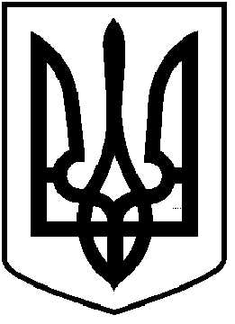
ЧОРТКІВСЬКА МІСЬКА РАДА
СТО ДВАДЦЯТЬ ЧЕТВЕРТА СЕСІЯ ВОСЬМОГО СКЛИКАННЯ

РІШЕННЯ

24 листопада 2025 року № 2831
м. Чортків

Про затвердження Програми сприяння виконанню рішень судів, інших виконавчих документів та сплати судового збору на 2026-2028 роки

З метою забезпечення оперативного і всебічного вирішення питань щодо судового захисту прав та інтересів Чортківської міської ради та її виконавчих органів, повного та своєчасного виконання зобов’язань, які виникли на підставі судових рішень та виконавчих документів, керуючись Законом України “Про судовий збір”, Постановою Кабінету Міністрів України № 845 від 03.08.2011 “Про затвердження Порядку виконання рішень про стягнення коштів державного та місцевих бюджетів або боржників”, враховуючи рішення виконавчого комітету від 20.08.2025 №229 «Про схвалення проекту Програми сприяння виконанню рішень судів, інших виконавчих документів та сплати судового збору на 2026-2028 роки», керуючись пунктом 22 частини 1 статті 26, Закону України «Про місцеве самоврядування в Україні», міська рада

ВИРІШИЛА:

1.Затвердити Програму сприяння виконанню рішень судів, інших виконавчих документів та сплати судового збору на 2026-2028 роки (далі Програма), що додається.
2.Фінансовому управлінню міської ради забезпечити фінансування Програми в межах коштів, передбачених бюджетом міської територіальної громади.
3. Визнати таким, що втратило чинність рішення міської ради від08 грудня 2023року №1780 «Про затвердження Програми сприяння виконанню рішень судів, інших виконавчих документів та сплати судового збору на 2024-2025 роки» з 1 січня 2026 року.
4. Копію рішення направити в фінансове управління міської ради, відділ бухгалтерського обліку та звітності апарату міської ради та юридичний відділ міської ради.
5. Контроль за виконанням цього рішення покласти на постійну комісію з питань депутатської етики та дотримання законності.
Міський голова Володимир ШМАТЬКО

